Занятие 11. Лабораторная работа №5

«Послойная организация изображения.
Создание коллажа»

План работы:
1.Основные понятия (законспектировать)
Файлы: Seasons.jpg, Bird.psd, Leaf.psd, Flower1.psd – из лабораторной работы №4 .
Основные понятия:
Коллаж – это сочетания нескольких фрагментов различных изображений в одном.
Слой – это аналог листа прозрачной пленки, на которую нанесен рисунок. Если сложить такие листы стопкой, то получится изображение из нескольких рисунков.
Слой заднего плана – самый дальний, в GIMP называется «Фон».
Основные операции над слоями – удаление, перемещение, масштабирование, вращение, изменение порядка слоев, перенос фрагментов изображения с одного слоя на другой, объединение слоев.
Для работы со слоями используется диалог «Слои».
Выполните задания:
- Открыть файл Seasons.jpg
- Выбрать диалог «Слои» на панели «Слои. Каналы. Контуры».
Обратите внимание, что данное изображение содержит только один слой «Фон».
- Открыть файл Bird.psd.
В этом документе только один слой, на котором расположено изображение птицы. При этом прозрачные области слоя представлены в виде клетчатого узора.
- Поместите курсор мыши на пиктограмму единственного слоя документа Bird.psd на панели слоев.
- Нажмите и удерживайте левую кнопку мыши и переместите курсор в окно документа Seasons.jpg
- Отпустите кнопку мыши. В документе появится новый слой «Копия Layer 1», на котором изображена птица из документа Bird.psg.
- Открыть файл Leaf.psd с изображением листка.
- Переместить листок в документ Seasons.jpg
- Открыть файл Flower1.psd
В отличие от птицы и листка цветок располагается на непрозрачном фоне, поэтому для его размещения в другом документе поступим следующим образом.
- Выделить цветок, используя маску.
- Выполнить команду Правка – Копировать видимое. Копия цветка будет размещена в буфере обмена.
- Активизировать документ Seasons.jpg
- В диалоге «Слои» активизировать слой «Фон».
- Выполнить команду Правка – Вставить.
- Назвать слой «Цветок». Для этого два раза щелкнуть мышью в области названия «Плавающее выделение» и ввести новое имя «Цветок».
- Посмотрите на панель «Слои». Здесь будет отображена информация о четырех слоях: Фон, Копия Layer 1, Копия Layer 1#1 и Цветок.

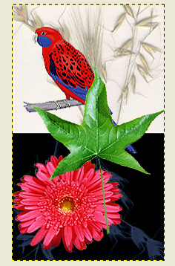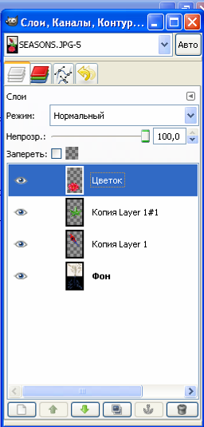

- Переименуйте слои с птицей и листком, назовите их соответственно «Птица» и «Листок». Для этого щелкнуть правой кнопкой мыши на имени слоя и выбрать «Правка атрибутов слоя».
- Измените прозрачность слоя «Листок» на 80%.
- Переместите изображение слоя «Птица» немного выше. Для этого нужно выбрать этот слой в диалоге «Слои».
- Поменяйте порядок расположения слоев «Цветок» и «Листок». Для этого воспользуйтесь стрелками «Опустить активный слой» и «Поднять активный слой». Листок должен оказаться на переднем плане.
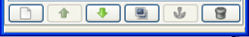
- Повернуть произвольно слой «Цветок» с помощью пиктограммы «Вращение» на панели инструментов.
- Уменьшить слой «Цветок» с помощью пиктограммы «Масштаб».
- Связать слои документа. Изображение – Объединить видимые слои.
- Отменить связь между слоями. Правка – Отменить.
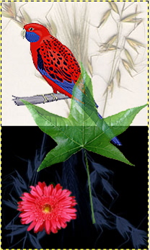
- Свяжите слои «Цветок» и «Листок» с помощью пиктограммы в диалоге «Слои». Для этого выбрать пиктограмму справа от «Глаза» в диалоге «Слои» напротив слоев «Цветок» и «Листок».
- Попробуйте переместить слой «Листок», слой цветок будет перемещаться вместе ним.
- Удалите слой «Птица»
- Отмените удаление слоя «Птица»

Самостоятельно
- Создать самостоятельно коллаж. На кране компьютера разместить цветок (Viola.jpg). На монитор и системный блок посадить бабочек разных размеров, смотрящих в разные стороны (Butterfly.jpg). На клавиатуре расположить веточку с листьями (Fruit.ipg). На стол рядом с компьютером посадить кота (Cat.ipg), на ухе которого сидит бабочка.

